---○---○---  ---○---○--- | ………… 评卷密封线 ……………… 密封线内不要答题，密封线外不准填写考生信息，违者考试成绩按0分处理 ……………… 评卷密封线 ………… | 中南大学考试试卷 时间110分钟  200 ~200学年 学期数字电子技术Ⅱ期末考试试题  48学时，3学分，闭卷，总分100分，占总评成绩 70 %  一、填空题（本题20分，每空1分）  1．逻辑函数有四种表示方法，它们分别是_____________、_____________、______________和______________。  2.函数的最简与或式是________________。  3．逻辑电路如图所示， 输入A＝“1”，B＝“1”，C＝“0”，则输出F为____________。  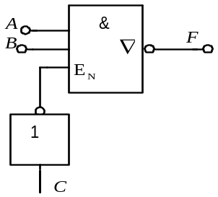  4. OC门的输出端可并联使用，实现_______________功能；三态门可用来实现  _____________________________。  5.数字电路按照是否有记忆功能通常可分为两类： _____ _____ 和 _______ ________ 。  6.一个16选1数据选择器有___________个地址输入端，____________个数据输入端。  7.四位二进制编码器有_____________个输入端；____________个输出端。  8.用触发器设计一个24进制的计数器，至少需要____________个触发器。  9.施密特触发器有_________个稳定状态，单稳态触发器有__________个稳定状态，多谐振荡器有_________个稳定状态。  10．一片8K×8位的ROM存储器有____________字，需要___________根地址线。
  学 院
  专业班级
  学 号
  姓 名
  题 号 | 一 | 二 | 三 | 四 | 五 | 六 | 七 | 八 | 九 | 十 | 合 计
  得 分
  评卷人
  复查人
  得 分
  评卷人

得 分
评卷人
二、简单分析题（本题30分）
1. 逻辑电路如图所示，试求输出逻辑函数式，列出真值表，并说明电路的逻辑功能。
（10分）
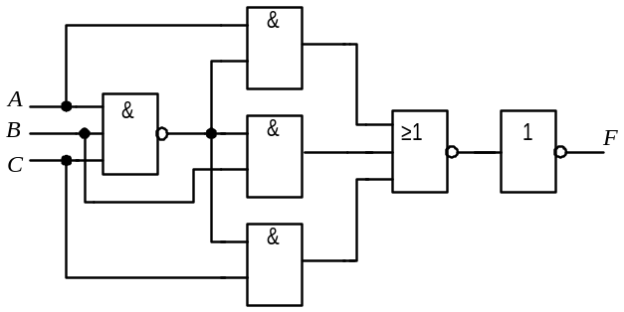

2．图为由八选一数据选择器构成的组合逻辑电路，图中a₁a₀b₁b₀为两个二位二进制数，试列出电路的真值表，并说明其逻辑功能。（10分）
A₂
A₁
A₀
D₀
D₁
D₂
D₃
D₄
D₅
D₆
D₇
S
a1
a0
b1
Y
Y
F
F
1
74LS151
b0

3. 已知边沿D触发器构成的电路如图所示，试画出Q1,Q2的波形，设各触发器的初态为零。（10分）
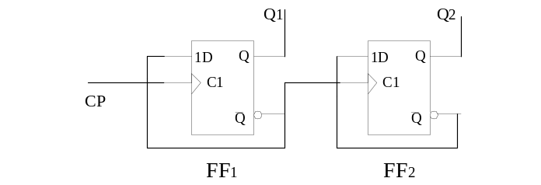

得 分
评卷人
三、设计一个三人裁判表决电路，已知三人中有一个人是主裁判，其余二人是普通裁判，当主裁判同意且有一个或一个以上普通裁判同意时表决通过。要求说明设计过程并且用最少的与非门实现。（15分）

得 分
评卷人
四、说明图示电路的功能。要求：（1）写出每个触发器的驱动方程、状态方程；
（2）列出状态转换表，画出状态图；（3）说明电路能否自启动。
（设各触发器初态为“0”）（15分）
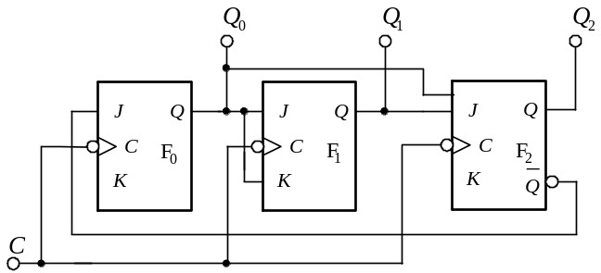

五、试用同步十进制计数器74LS160设计一个60进制计数器，要求用反馈置数法。74LS160的电路逻辑符号如下所示。（10分）
得 分
评卷人
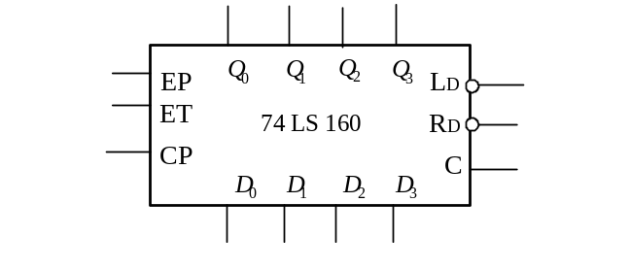

六、图示电路是一简易触摸开关电路，当手摸金属片时，发光二极管亮，经过一定时间后，发光二极管熄灭。（1）试问555定时器接成何种电路？（2）发光二极管的发光时间与哪些参数有关？（10分）
得 分
评卷人

8 4
7
2 555
6
1 5
3
200KΩ
+
50μF
LED
0.01μF
5V
金属片
